安阳市岷山有色金属有限责任公司
（岷山环能高科股份公司）
退役动力电池梯次利用及回收项目
环境影响评价公众参与说明

呈报单位：岷山环能高科股份公司

调查项目：退役动力电池梯次利用及回收项目

二〇二一年一月

1概述
根据《中华人民共和国环境影响评价法》以及《环境影响评价公众参与办法》（生态环境部令第4号）的要求，为了了解公众对本项目的了解、认识和要求，让更多公众参与项目建设，广泛听取公众在各方面提出的良好建议和宝贵意见，安阳市岷山有色金属有限责任公司（岷山环能高科股份公司）退役动力电池梯次利用及回收项目环评阶段进行了公众参与调查。
建设项目实施公众参与最主要目的是有效的让公众了解项目，确定项目可能引起的重大的环境问题可在环境影响评价中得到辨析，确保环保措施的可行性，充分考虑公众的看法和采纳合理的意见，发挥公众监督作用，提高评价的实效性，真正保障公众的环境权益，加强环境决策民主化等。
我公司于2019年3月委托河南安环环保科技有限公司编制项目环境影响报告书，该报告于2019年8月形成征求意见稿。在开展项目环评全过程中，我公司按照《环境影响评价公众参与办法》（生态环境部令第4号）的要求，通过公共网络平台公示、报纸公示和厂址周边张贴公示等方式对建设项目相关信息进行公开，征求与该建设项目环境影响有关的意见。
我公司于2020年7月13日更名为安阳岷山环能高科有限公司，名称变更核准通知书通过了安阳市市场监督管理局的审批，审批文号为（安）名称变核内字[2020]第13号。为了企业管理与发展的需要，公司于2020年9月30日更名为岷山环能高科股份公司，名称变更核准通知书通过了安阳市市场监督管理局的审批，审批文号为（国）名内变字[2020]第24963号（详见附件）。

2 首次环境影响评价信息公开情况
安阳市岷山有色金属有限责任公司（岷山环能高科股份公司）退役动力电池梯次利用及回收项目建设地点位于安阳市产业集聚区内，根据《环境影响评价公众参与办法》（2019年1月1日起实施）中第三十一条，该项目开展建设项目环境影响评价公众参与时可适当简化，第九条规定的公开程序及内容可纳入第十条规定的公开内容一并进行公开。因此，首次公示信息纳入第二次公示内容对公众进行公开。

3 征求意见稿公示情况
3.1 公示内容及时限
本项目环境影响报告于2019年7月31日完成征求意见稿，我公司于2019年8月1日进行了第二次信息公开，征求与该建设项目环境影响有关的意见。公示内容为：
安阳市岷山有色金属有限责任公司退役动力电池梯次利用及回收项目环境影响报告书公众参与第二次公示
一、征求意见的公众范围
安阳市岷山有色金属有限责任公司周边可能受其环境影响的公民、法人和其他组织。
二、环评报告全文获取途径
公众可联系建设单位获取环评报告全本纸质版，也可从网络获取电子版，网络获取链接：
链接:http://www.china-hnah.com/news/9_62
三、公众提出意见的方式和途径
联系电话：郭经理13673729957
邮箱：13673729957@163.com
四、公众提出意见的主要方式
1.形式：您对本项目如有意见或建议，可以采取发传真、寄信或发电子邮件等书面形式将《建设项目环境影响评价公众意见表》提交给建设单位。
《建设项目环境影响评价公众意见表》获取链接：
http://www.china-hnah.com/news/9_62
2.公众提出意见的起止时间：2019年8月1日~2019年8月7日

第二次信息公开征求意见时间为2019年8月1日~2019年8月7日，符合《环境影响评价公众参与办法》“不少于5个工作日”的要求。公示内容符合《环境影响评价公众参与办法》第九条、第十条要求。
3.2 公示方式

3.2.1 网络
第二次信息公开网络公示选择“岷山环能高科股份公司官网”作为发布平台。符合《环境影响评价公众参与办法》选择“建设单位网站”的要求。
第二次信息公开网络公示时间为2019年8月1日。公示网址为：
http://www.aymsys.com/news/10
公示截图见图2：
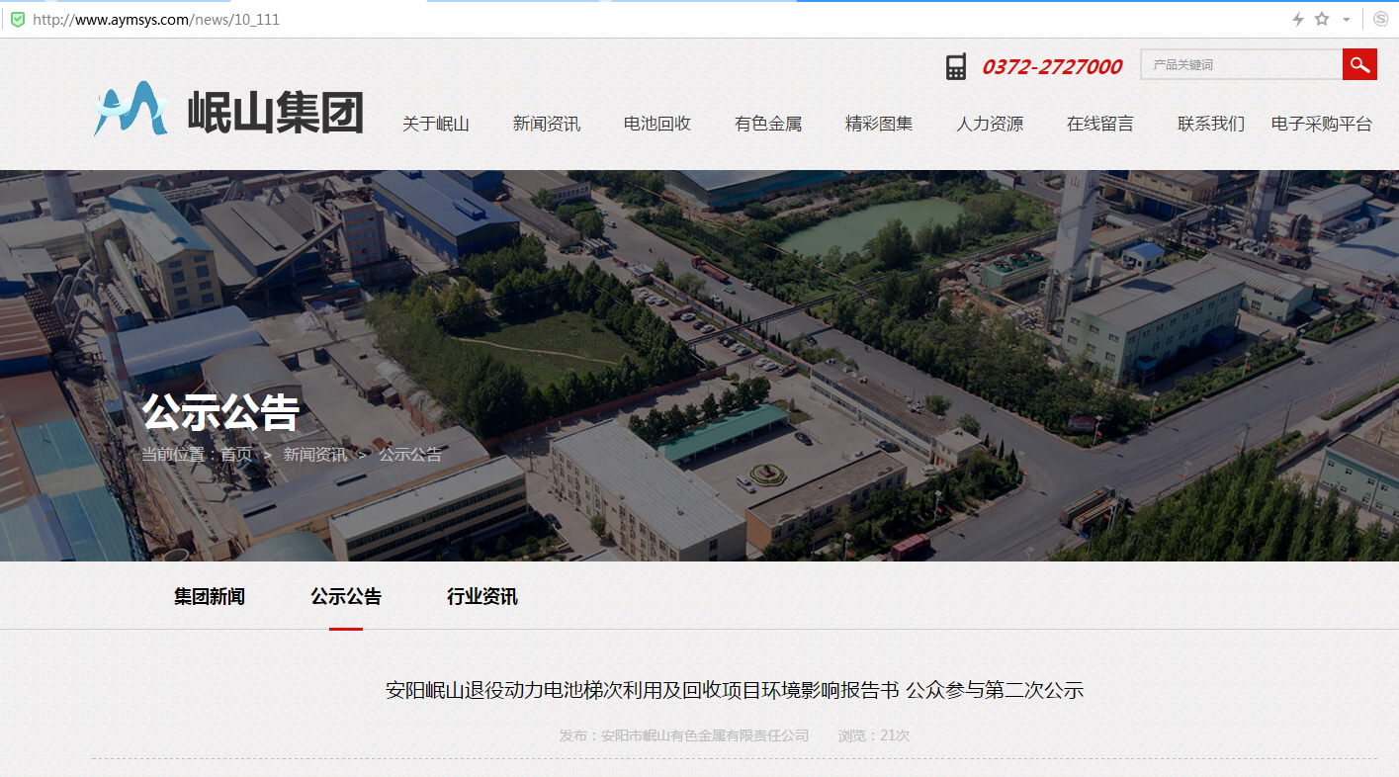
图1 第二次信息公开网络截图（1）
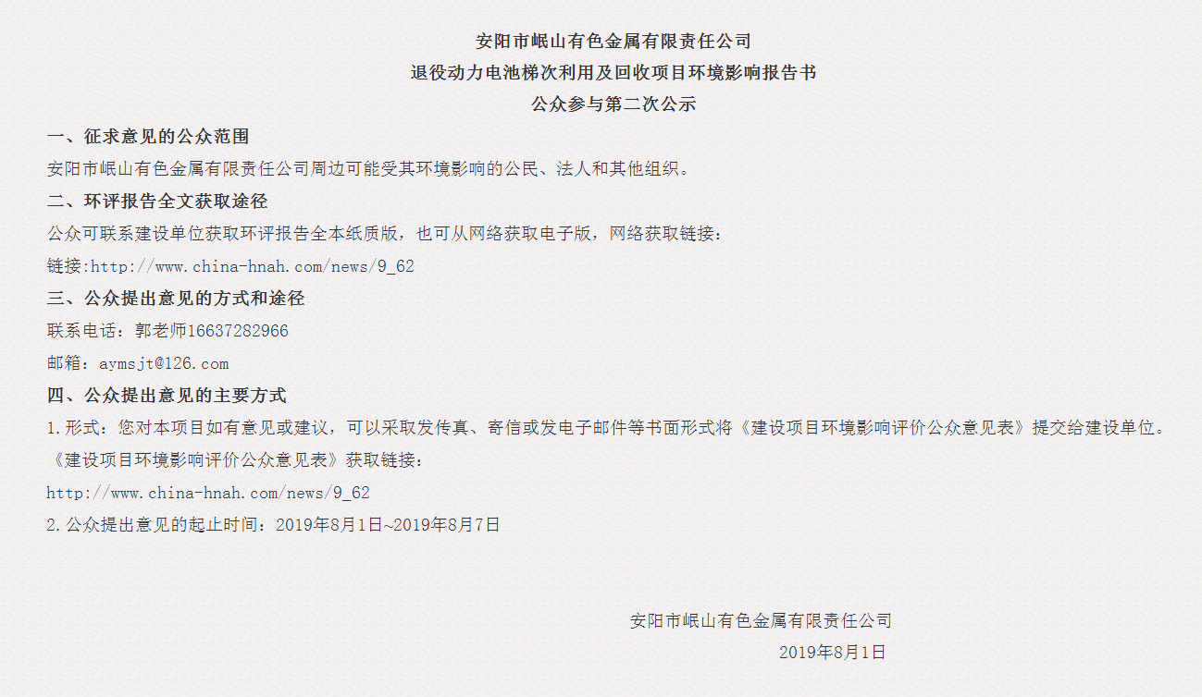
图2 第二次信息公开网络截图（2）

3.2.2 报纸
第二次信息公开报纸公示选择《安阳日报》作为发布平台。《安阳日报》是中共安阳市委机关报，中共安阳市委主办，日发行量9万份，是河南省最大的综合性报纸之一。符合《环境影响评价公众参与办法》选择“建设项目所在地公众易于接触的报纸”的要求。
第二次信息公开选择8月2日、8月5日两次进行公示。
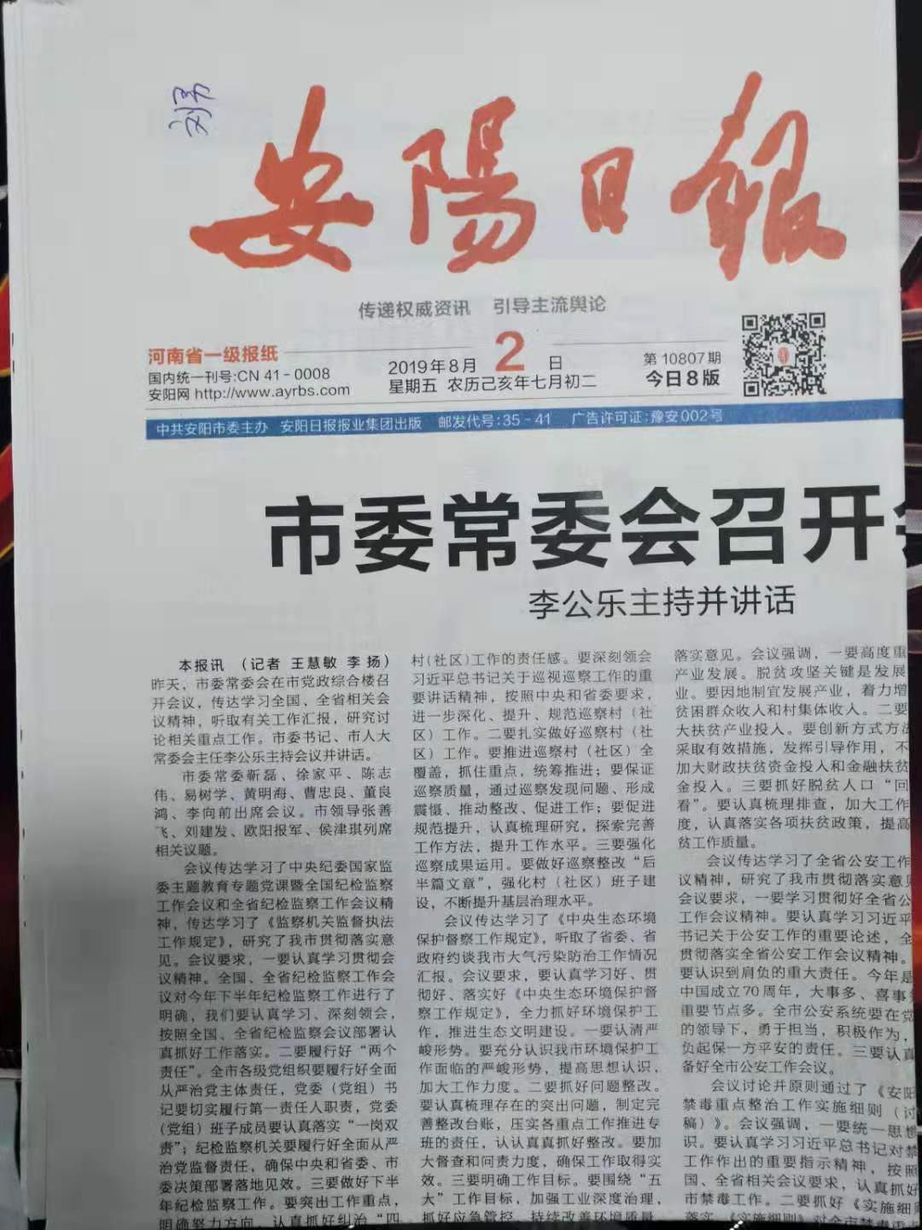
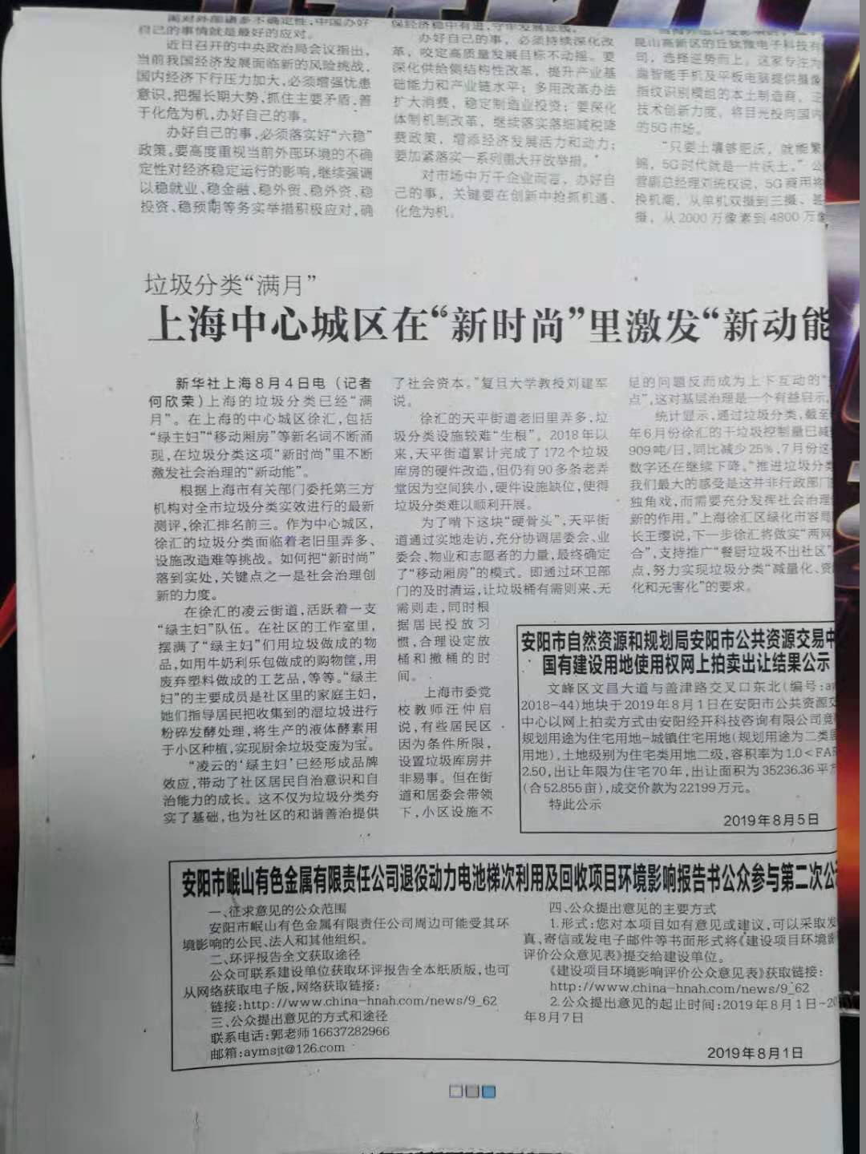
图3 报纸一次公示截图
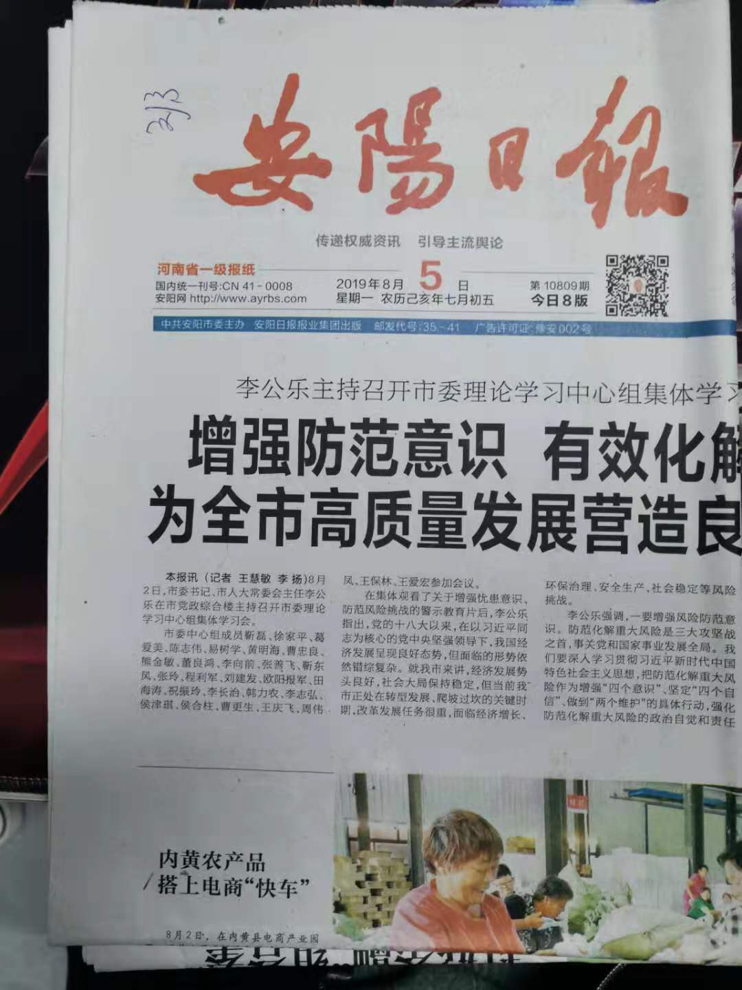
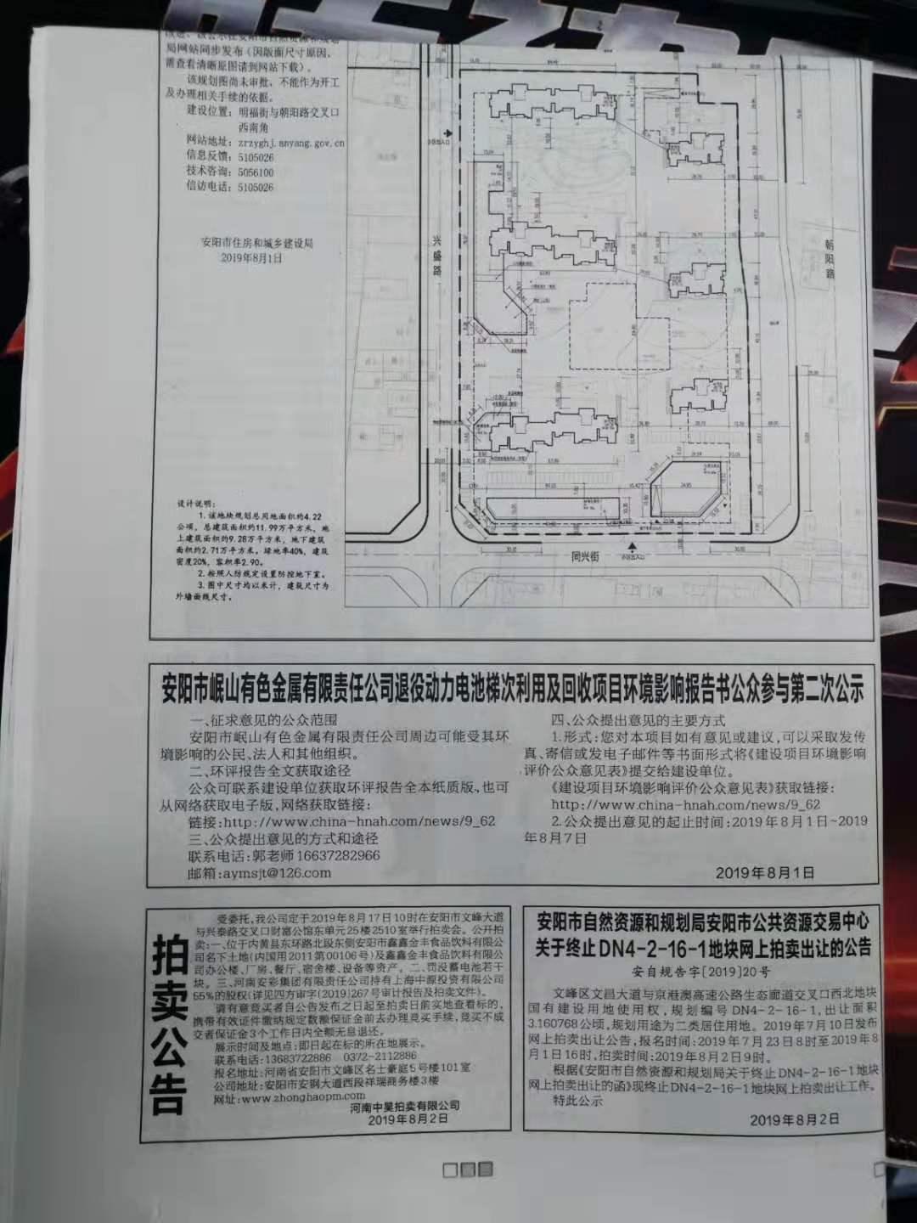
图4报纸二次公示截图

3.2.4其他
第二次信息公开未采取其他方式。
3.3查阅情况
征求意见期间在我公司行政办公室存放有报告纸质版以供查阅，另外在河南安环环保科技有限公司网站存有电子版。公示期间无公众来我公司查阅环评报告。
3.4公众提出意见情况
征求意见期间未有公众对本项目提出反馈意见。
4其他公众参与情况
我公司在网络、报纸之外未采取其他公众参与形式。
5 公众意见处理情况
从第二次信息公开起至本项目环境影响报告书送审前，未有公众对本项目提出反馈意见。
6 报批前公开情况
本项目环评报批前，选择“岷山环能高科股份公司官网”对《安阳市岷山有色金属有限责任公司（岷山环能高科股份公司）退役动力电池梯次利用及回收项目环境影响报告书》和《公众参与说明》进行全文公示。公示结束后将对本章节内容进行修改完善。
6.1 公开内容及日期
2020年12月30日在“岷山环能高科股份公司官网”公开报告书全文，“岷山环能高科股份公司官网”为建设单位网站，公示内容和途径符合《办法》要求。
6.2 公开方式
6.2.1 网络
“岷山环能高科股份公司官网”为建设单位网站，公示内容和途径符合符合《办法》要求。
6.2.2其他
无
7其他
本项目《公众参与说明》及在公众参与全过程中进行的公示材料，均以文字版和电子版两个版本在公司行政部进行永久性存档以备查阅。
8 诚信承诺

